
Республикакүләмендә игълан ителгән
Язгы мәрхәмәтле эшләр эстафетасы
Девиз:Эшлә.Укы.Дөньяны яхшыга үзгәрт!
#Добрый Татарстан#Мәрхәмәтлетатарстан
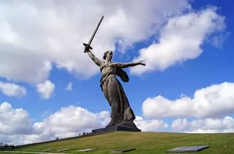
2нче көн
18 апрель-“Тарихи ватаныбызны
саклыйк!”(Халыкара һәйкәлләр көне)
1.Тарих һәм җәмгыят белеме укытучысы Дәүләтҗанова М. ,түгәрәк занятиясендә 5-7 класс укучылары өчен “Һәйкәлләр ни сөйли?” дигән темага бай эчтәлекле дәрес-презентация һәм викторина әзерләп үткәрде.Укучылар фән буенча белемнәрен яңарттылар,бик күп яңа информация алдылар.Укытучы,сугышның тетрәндергеч вакыйгалары,алар турында искәртеп торучы илебез буйлап таралган һәйкәлләр”теле” аша тынычлыкның,татулыкның кадерен белергә,бердәм һәм уяу булырга чакырды.”Әйдәгез,балалар, бүгенге матур тормышыбызның нинди югалтулар барәбәренә яулап алынганлыгын йөрәгебез белән аңлыйк, сугышта ятып калган,тән ярасы,мәңгелек күңел ярасы алган ватандашларыбызга хөрмәт белән карыйк,мәрхәмәтле булыйк”, -диеп дәресен төгәлләде.
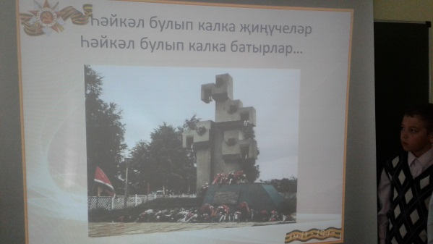
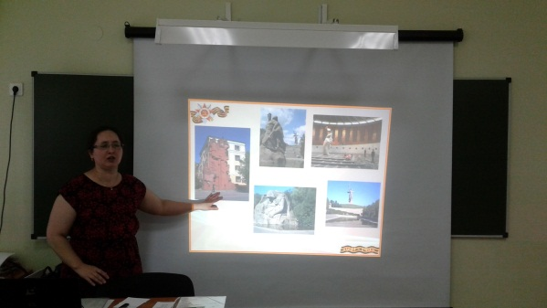

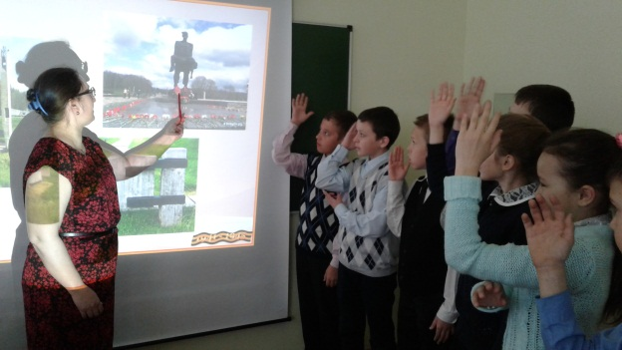
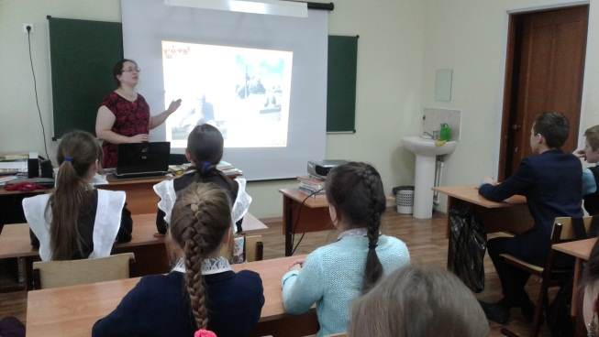

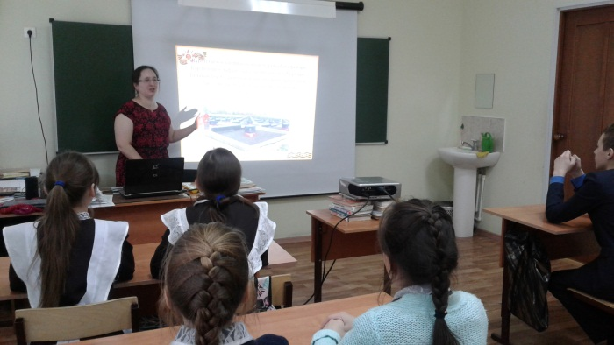

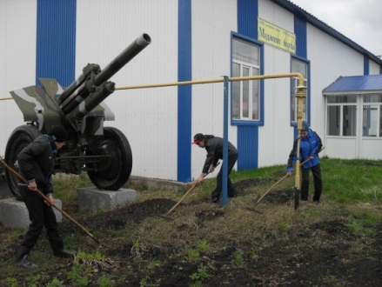
2. 8 класс укучылары(класс җитәкчесе Зарифуллина М.) сугышта башларын салган авылдашларыбыз хөрмәтенә куелган һәйкәл тирәсен җыештырдылар.
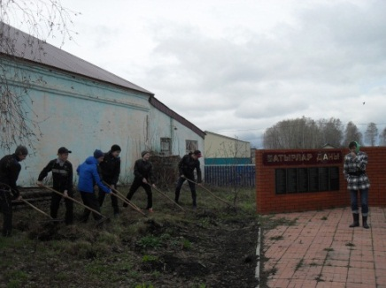

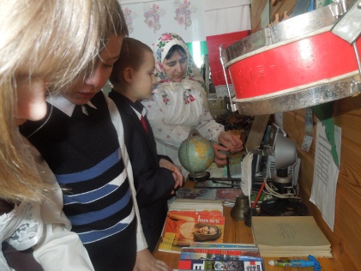
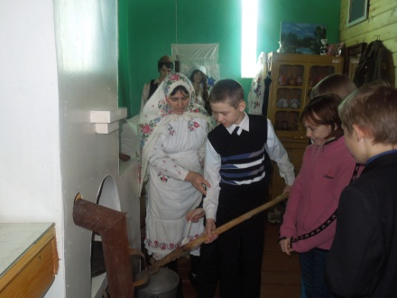
3. 6-8 класс укучылары,Дәүләтҗанова М. һәм Зарифуллина М.җитәкчелегендә Олы Болгаер авылында урнашкан Туган якны өйрәнү музеенда экскурсиядә булдылар.Музей җитәкчесе Байкина Миннегөл апаның экспонатлар,аларның тарихы турында мавыктыргыч итеп сөйләве балаларга бик ошады.

